软件架构设计规范
Software Architecture Design Specification

依据 IEC 61508-3:2010 第7.4.3条款

文件编号：SWAD-EMF-001
【提示：修改为您的文件编号】
版本 | V1.0
日期 | 2026-05-28
作者 | 【填写作者】
审核人 | 【填写审核人】
批准人 | 【填写批准人】
密级 | 【内部/机密/公开】
文档状态 | 【草案/已审核/已批准】

1 引言

1.1 编写目的
编写目的：
软件架构设计是IEC 61508-3第7.4.3条款的强制性要求。本规范定义软件的顶层结构——包括主要组件/子系统、组件间的互连方式、安全完整性属性的实现策略。它是软件安全需求(SWSR)与详细设计之间的桥梁。
编写方法：
1. 阅读SWSR中的所有软件需求，提取对架构的顶层约束
2. 确定软件分层策略（常见：应用层->中间件层->驱动层）
3. 定义每层的模块、每个模块的职责、模块间接口
4. 确定数据流和控制流
5. 定义安全/非安全软件的隔离策略
6. 选择或设计调度机制（裸机循环/RTOS/自制调度器）

1.2 标准依据
标准 | 条款 | 要求
IEC 61508-3:2010 | §7.4.3 (Requirements for software architecture design) | 定义软件架构的各大元素和子系统，它们的互连方式，以及如何实现安全完整性属性
IEC 61508-3:2010 | §7.4.3.2 | 架构设计应：选择并证明技术和措施；基于元素/子系统分区；确定所有软硬件交互；使用无歧义的表示法；选择数据安全完整性维护的设计特征；指定架构集成测试
IEC 61508-3:2010 | §7.4.3.2 b) | 对每个元素/子系统提供：是否已验证、是否安全相关、系统性能力级别
IEC 61508-3:2010 | Annex A Table A.2 | SIL 2软件架构设计推荐的技术和措施参考

1.3 上游/下游文档
关系 | 文档编号 | 文档名称 | 用途
上游 | SWSR-EMF-001 (2-13) | 软件安全需求规范 | 架构设计的输入需求
上游 | HSI-EMF-001 (2-5) | 软硬件接口规范 | 提供硬件接口约束
下游 | 2-16 | 软件模块设计描述 | 架构中每个模块的详细内部设计
下游 | 2-15 | 软件安全分析报告 | 基于架构的软件FMEA安全分析

2 软件架构总览

2.1 架构分层
软件采用经典的三层架构模型：应用层(Application)、中间件层(Middleware/Library)、驱动层(Peripheral Driver)。各层职责清晰，上层通过中间件和驱动层接口访问硬件，不直接操作寄存器。
层次 | 目录路径 | 职责 | 安全相关性 | 系统性能力
应用层(APP) | src/app/ | 业务逻辑实现：CAN遥测数据交换、ADC系统监控、EMMC数据存储管理、数据导出。在此层实现所有安全功能的顶层逻辑 | 安全相关（部分模块为非安全） | SIL 2
中间件层(LIB) | src/my_lib/ | 可复用的通用功能库：协同任务调度器(Task)、数据校验(CRC16/CRC8/Checksum)、环形缓冲区(RingBuffer)、文件系统(sys_file)、FRAM驱动、EMMC块设备驱动 | 安全相关（提供安全关键服务） | SIL 2
驱动层(DRV) | src/peripheral/ | 硬件抽象：ADC(XADC SysMon)、CAN控制器、SPI控制器、UART、Timer、GPIO、中断控制器(XIntc) | 安全相关（所有安全功能依赖硬件访问的正确性） | SIL 2
平台层 | src/platform.c/h | Xilinx SDK平台初始化 | 非安全（仅上电初始化） | —

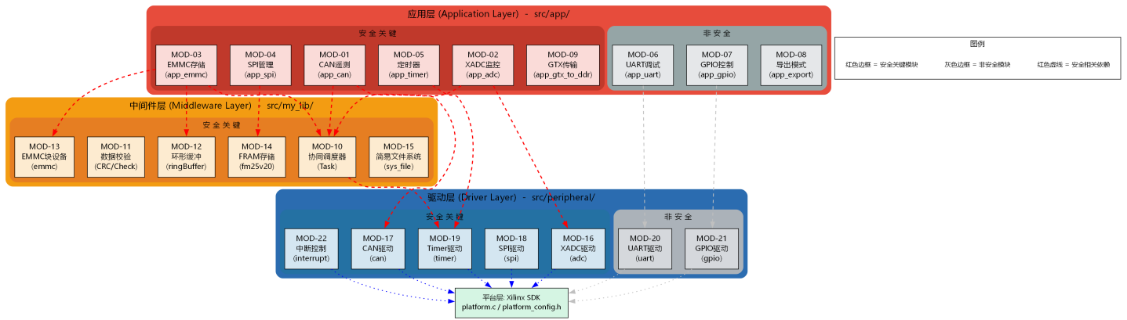
图1 - 软件分层架构图（红色=安全关键模块，灰色=非安全模块）

架构分层说明
上图展示了软件的四层架构：
- 应用层（红色边框）包含安全关键CAN遥测、XADC监控、EMMC存储、SPI管理、定时器、GTX传输模块，以及非安全的UART调试、GPIO控制、导出模式模块
- 中间件层（橙色边框）提供可复用安全服务——协同任务调度器(Task)是整个系统的时序控制核心
- 驱动层（蓝色边框）封装所有硬件外设驱动，安全和非安全驱动分离
- 平台层（绿色）为Xilinx SDK的bare-metal平台初始化
红色虚线表示安全关键依赖关系，灰色虚线表示非安全依赖。依赖方向为上层依赖下层，符合分层架构原则。

【提示：请根据您的软件实际分层填写。如果使用RTOS(FreeRTOS/ThreadX等)，应在中间件层增加RTOS内核模块。如果使用裸机循环，应说明主循环的轮询策略。】

2.2 顶层模块组成
以下模块按代码目录实际结构列出。每个模块包含一个.h头文件（对外接口）和一个.c实现文件（内部逻辑）。
模块ID | 模块名称 | 路径 | 层次 | 功能描述 | 安全相关 | 安全功能依赖
MOD-01 | app_can | src/app/app_can/ | APP | CAN总线遥测数据采集、指令解析与响应、状态数据打包发送 | 是 | SWSR-030~032（通信）、诊断数据报告
MOD-02 | app_adc | src/app/app_adc/ | APP | XADC系统监控数据获取——FPGA温度、电压等健康参数 | 是 | SWSR-043（ADC自诊断）、SWSR-045（电压监测）
MOD-03 | app_emmc | src/app/app_emmc/ | APP | EMMC存储管理——GTX/LVDS1/LVDS2三通道高速数据写入与读取 | 是 | SWSR-034（数据存储完整性）
MOD-04 | app_spi | src/app/app_spi/ | APP | SPI总线应用层管理——FRAM读写、外部导出模型控制 | 是 | SWSR-061（安全参数保存）、SWSR-080（验证测试接口）
MOD-05 | app_timer | src/app/app_timer/ | APP | 定时器应用层——系统时基管理、周期性任务触发 | 是 | SWSR-046（WDT喂狗时基）、SWSR-047（诊断调度）
MOD-06 | app_uart | src/app/app_uart/ | APP | UART调试/日志输出（非安全） | 否 | —
MOD-07 | app_gpio | src/app/app_gpio/ | APP | GPIO信号控制——包括状态LED和专用控制信号 | 否 | —
MOD-08 | app_export_model | src/app/app_export_model/ | APP | 数据导出模式控制 | 否 | —
MOD-09 | app_gtx_to_ddr | src/app/app_gtx_to_ddr/ | APP | GTX高速串行数据->DDR缓冲区传输 | 是 | SWSR-034（数据路径完整性）
MOD-10 | Task | src/my_lib/task/ | LIB | 协同任务调度器——基于时间片的非抢占式任务调度 | 是 | SWSR-047（诊断任务调度）、SWSR-046（WDT喂狗调度）
MOD-11 | check | src/my_lib/check/ | LIB | 数据完整性校验——CRC16、CRC8、校验和(Checksum) | 是 | SWSR-041（Flash CRC校验）
MOD-12 | ringBuffer | src/my_lib/ringBuffer/ | LIB | 环形缓冲区——FIFO数据缓冲，用于高速数据暂存 | 是 | SWSR-034（数据缓冲完整性）
MOD-13 | emmc | src/my_lib/emmc/ | LIB | EMMC块设备驱动中间层 | 是 | SWSR-034（存储驱动）
MOD-14 | fram | src/my_lib/fram/ | LIB | FRAM(FM25V20)铁电存储器驱动——断电保存配置参数 | 是 | SWSR-061（安全参数非易失存储）
MOD-15 | sys_file | src/my_lib/sys_file/ | LIB | 简易文件系统——管理EMMC存储空间的分区和文件索引 | 是 | SWSR-034（数据组织）
MOD-16 | adc | src/peripheral/adc/ | DRV | Xilinx XADC SysMon驱动——FPGA内置ADC，监控温度和电压 | 是 | 所有依赖于ADC监控的功能
MOD-17 | can | src/peripheral/can/ | DRV | Xilinx AXI CAN控制器驱动 | 是 | CAN通信的所有安全功能
MOD-18 | spi | src/peripheral/spi/ | DRV | Xilinx AXI SPI控制器驱动 | 是 | SPI通信功能
MOD-19 | timer | src/peripheral/timer/ | DRV | Xilinx AXI Timer驱动——产生系统时基中断 | 是 | Task调度器的时基
MOD-20 | uart | src/peripheral/uart/ | DRV | Xilinx AXI UART16550/Lite驱动 | 否（仅调试用） | —
MOD-21 | gpio | src/peripheral/gpio/ | DRV | Xilinx AXI GPIO驱动 | 否 | —
MOD-22 | interrupt | src/peripheral/ | DRV | 中断控制器(XIntc)初始化——总中断开关 | 是 | 所有中断驱动功能
【提示：请根据您的实际代码目录列出完整的模块清单。每个模块的"安全相关"判定基于SWSR追溯——如果该模块的任何功能被SWSR引用，则标记为安全相关。】

2.3 模块间依赖关系
依赖方向为单向（上层依赖下层），符合分层架构原则。应用层模块依赖中间件层和驱动层；中间件层依赖驱动层和平台层。
模块依赖矩阵（"●"表示依赖关系）：
模块 | MOD-10 Task | MOD-11 CRC | MOD-12 RingBuf | MOD-14 FRAM | MOD-16 ADC | MOD-17 CAN | MOD-18 SPI | MOD-19 Timer | MOD-22 Intc
MOD-01 CAN App | — | ● | — | ● | — | ● | — | — | —
MOD-02 ADC App | ● | — | — | — | ● | — | — | ● | —
MOD-03 EMMC App | ● | — | ● | ● | — | — | — | — | —
MOD-04 SPI App | ● | — | — | ● | — | — | ● | — | —
MOD-05 Timer App | — | — | — | — | — | — | — | ● | —
MOD-09 GTX App | ● | — | ● | — | — | — | — | — | —
MOD-10 Task | — | — | — | — | — | — | — | ● | ●
MOD-14 FRAM | — | — | — | — | — | — | ● | — | —
【提示：根据您的实际代码include关系和函数调用关系填写。这是审核员重点审查的内容——如果安全模块依赖了非安全模块，需要特别说明隔离措施。】

3 调度与任务管理

3.1 调度策略
本软件采用基于时间片的协同式任务调度器（非抢占式），不使用商用RTOS。选择理由：
1. 系统任务均为周期性任务，无需抢占式调度的实时性
2. 任务执行时间可控且短，不会长时间占用CPU
3. 简化了RTOS引入的复杂性和认证工作量（IEC 61508-3对RTOS有额外要求）

3.2 任务调度器设计 (MOD-10 Task)
Task调度器核心数据结构：
结构体 | 字段 | 类型 | 说明
Task_Struct | status | uint8_t | 0=停止, 1=等待, 2=可运行——简单的三态任务状态机
Task_Struct | TimerSlice | uint16_t | 当前倒计时的时隙值——每次Time_Tick()递减1
Task_Struct | SliceNumber | uint16_t | 时隙总数(重装载值)——决定任务执行周期
Task_Struct | Parameters | uint8_t | 传递给任务函数的参数
Task_Struct | TaskPointer | 函数指针 | void(*)(uint8_t)——任务回调函数
调度算法（Time_Tick + Task_Process）：
1. 定时器中断 -> 调用Time_Tick()：遍历Always_Tasks数组，对每个等待中的任务递减TimerSlice；归零时标记status=2（可运行）
2. 主循环 -> 调用Task_Process()：先执行ONCE_TASKS（一次性任务），再执行ALWAYS_TASKS（周期任务），每个任务执行后status重置为1（等待）
3. 任务注册：Task_Registration(回调函数, 参数, 时隙数, RUN_ALWAYS/RUN_ONCE)
【提示：此处描述您使用的调度机制。常见选项：(a)裸机轮询(b)自制协作调度器(本例)(c)RTOS(FreeRTOS/ThreadX/SafeRTOS)(d)时间触发架构。如果使用RTOS，需额外提供RTOS的安全使用论证。】

3.3 任务列表
任务名称 | 模块 | 周期(时隙) | 安全相关 | 功能 | 来源需求
CAN_Send_Task | MOD-01 | T_CAN | 是 | CAN遥测数据周期性发送 | SWSR-030
ADC_Read_Task | MOD-02 | T_ADC | 是 | 读取XADC温度和电压参数 | SWSR-045
WDT_Feed_Task | MOD-05 | T_WDT | 是 | 看门狗喂狗（必须在主循环中执行） | SWSR-046, SWSR-063
Diag_March_C_Task | MOD-11 | T_DIAG | 是 | RAM March C-诊断（后台执行） | SWSR-040
Flash_CRC_Check | MOD-11 | T_CRC | 是 | 程序Flash CRC周期校验 | SWSR-041
EMMC_Write_Task | MOD-03 | T_EMMC | 是 | GTX/LVDS数据写入EMMC管理 | SWSR-034
GTX_Transfer_Task | MOD-09 | T_GTX | 是 | GTX->DDR数据传输 | SWSR-034
Debug_Print_Task | MOD-06 | T_DBG | 否 | UART调试输出（非安全） | —

4 数据流设计

4.1 主要数据流
安全关键数据流（高速数据路径）：
FPGA GTX/LVDS高速串行接口 -> DDR缓冲区 -> app_gtx_to_ddr读取 -> ringBuffer FIFO暂存 -> app_emmc EMMC存储 -> CAN遥测状态上报
系统监控数据流：
XADC -> adc驱动 -> app_adc读取 -> Can_Rapid_Telemetry_Struct打包 -> CAN发送
配置数据流：
CAN指令接收 -> Can_Command_Struct解析 -> FRAM(fm25v20)断电保存 -> 下次上电读回

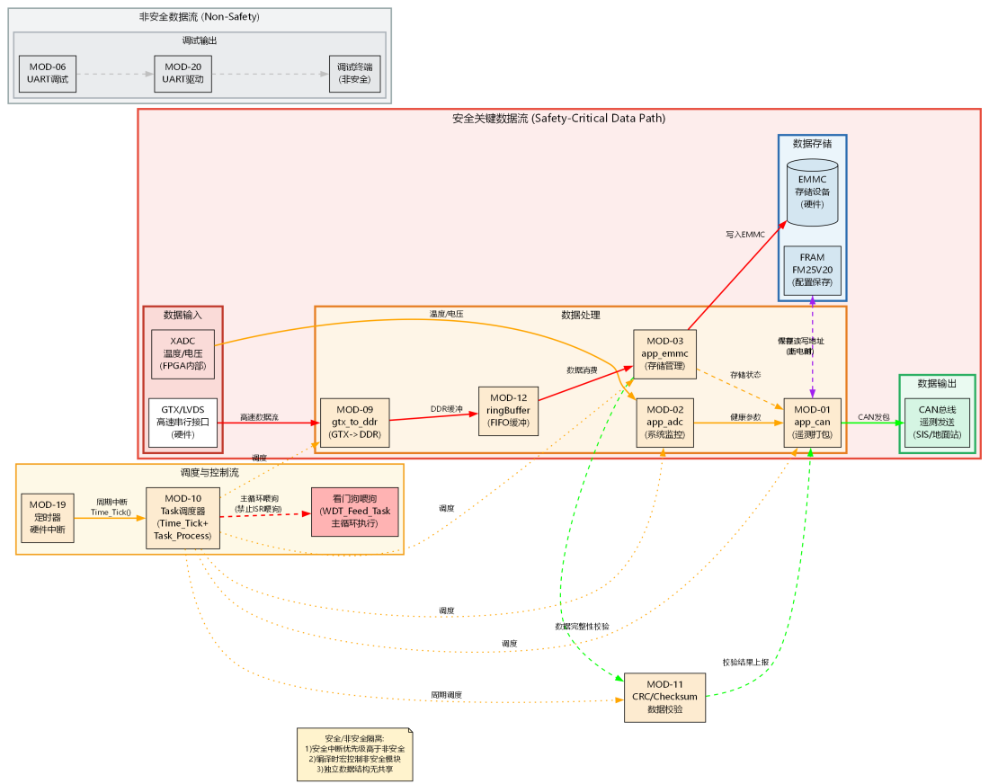
图2 - 数据流与工作流图（红色=安全关键数据路径，灰色=非安全数据路径，橙色=调度控制流）

数据流说明
上图展示了三条核心数据路径和一条控制流：
安全关键数据路径（红色区域）：
① 高速数据流：GTX/LVDS硬件接口→MOD-09(GTX→DDR)→MOD-12(ringBuffer FIFO)→MOD-03(EMMC存储管理)→EMMC硬件存储
② 系统监控流：XADC硬件→MOD-02(ADC监控)→MOD-01(CAN遥测打包)→CAN总线输出
③ 配置保存流：CAN遥测数据→MOD-14(FRAM FM25V20)断电前保存读写地址；上电时从FRAM恢复
调度控制流（橙色）：
④ MOD-19定时器中断→MOD-10(Task调度器Time_Tick)→Task_Process调度所有周期任务
⑤ 看门狗喂狗任务在主循环中通过Task调度执行（禁止在ISR中喂狗）
⑥ MOD-11(CRC校验)作为周期后台任务校验数据完整性
非安全数据流（灰色区域）：UART调试独立路径，不与安全数据流交叉

4.2 共享数据保护
共享数据 | 访问者 | 保护方式 | 备注
Can_Rapid_Telemetry_Struct | CAN任务(写)、ADC任务(写)、EMMC任务(写) | 非抢占式调度（同一时刻只有一个任务运行） | 无需互斥锁，但需保证写操作原子性
ringbuffer_u8_type | GTX任务(写)、EMMC任务(读) | ringBuffer内部使用write_index/read_index分离 | 单生产者-单消费者模式，天然无竞态
Emmc_Use_Cnt | EMMC任务(写)、CAN任务(读) | 非抢占式 | 简单计数器，读-改-写非原子，但实际影响可接受
【提示：此处说明您的共享数据保护策略。裸机/协作调度器通常利用非抢占性天然避免竞态。如果使用RTOS，必须说明互斥锁/信号量的使用。】

5 安全与非安全隔离

5.1 隔离策略
标准依据：IEC 61508-3:2010 Annex F（单台计算机上软件元素之间实现非干扰的技术）
安全模块 | 非安全模块 | 隔离措施 | 验证
MOD-01 CAN App（安全） | MOD-06 UART App（非安全） | 安全相关中断优先级高于调试UART中断 | 中断优先级配置审查；调试UART故障注入不影响CAN通信
MOD-02 ADC App（安全） | MOD-08 Export Model（非安全） | 共用SPI总线，通过访问时序隔离——安全访问先执行 | SPI仲裁策略审查

5.2 独立性子系统验证
- 编译时分离：安全和非安全模块通过条件编译宏（project_cfg.h中的ADC_OPEN/CAN_OPEN等）控制，未启用的模块代码不参与编译链接
- 运行时隔离：非抢占调度确保安全任务不会被非安全任务中断或延迟

6 错误处理与故障响应

6.1 故障检测与响应链路
安全相关故障 -> 模块内检测 -> 通过CAN遥测打包上报 -> 或通过GPIO状态信号指示

6.2 看门狗策略
采用独立外部硬件看门狗(TPS3850)，软件在主循环中调用WDT_Feed_Task喂狗。禁止在中断服务程序中喂狗。若主循环阻塞 -> WDT超时 -> 硬件复位 -> 输出安全状态。

7 需求追溯
SWSR需求 -> 架构设计追溯：
SWSR需求 | 需求概要 | 相关架构模块 | 架构设计决策
SWSR-040 | RAM March C-测试 | MOD-11 check、MOD-10 Task | 作为后台周期任务调度执行
SWSR-041 | Flash CRC校验 | MOD-11 check（CRC16/CRC32） | 上电时+周期后台执行
SWSR-043 | ADC自诊断 | MOD-02 app_adc、MOD-16 adc | app_adc读取后调用ADC驱动状态检查
SWSR-046 | 主循环喂狗 | MOD-05 app_timer、MOD-10 Task | WDT_Feed_Task在Task_Process中调度
SWSR-047 | 诊断调度优先级 | MOD-10 Task | TimerSlice参数控制不同任务的执行频率
SWSR-061 | 安全参数非易失存储 | MOD-14 fram(FM25V20) | 校准系数、报警阈值等关键参数存储于FRAM
SWSR-062 | 中断优先级 | MOD-22 interrupt | 通过XIntc中断控制器配置优先级
SWSR-063 | 禁止中断喂狗 | MOD-05 app_timer、MOD-22 | WDT_Feed_Task仅注册为ALWAYS任务，不在ISR中执行
SWSR-034 | 数据存储完整性 | MOD-03 emmc、MOD-12 ringBuffer | 数据经ringBuffer FIFO缓冲后写入EMMC
SWSR-080 | 验证测试支持 | MOD-01 CAN、MOD-04 SPI | CAN命令通道+SPI导出通道支持验证测试

8 参考标准与资料
- IEC 61508-3:2010 §7.4.3 Requirements for software architecture design
- IEC 61508-3:2010 Annex A Table A.2（软件架构设计技术与措施）
- IEC 61508-3:2010 Annex F（非干扰技术）
- IEC 61508-2:2010 §7.4.2.3（安全与非安全独立性要求）

